CN 16SA

grignoteuse 400 W

Les "+" produits

moteur puissant
nouveau design pour une meilleure tenue en main, légère
grande vitesse de coupe
excellente tenue en courbe
3 possibilités de position de tête
grande hauteur de tête
robuste

Conseils d'utilisation

Idéale pour le bardage
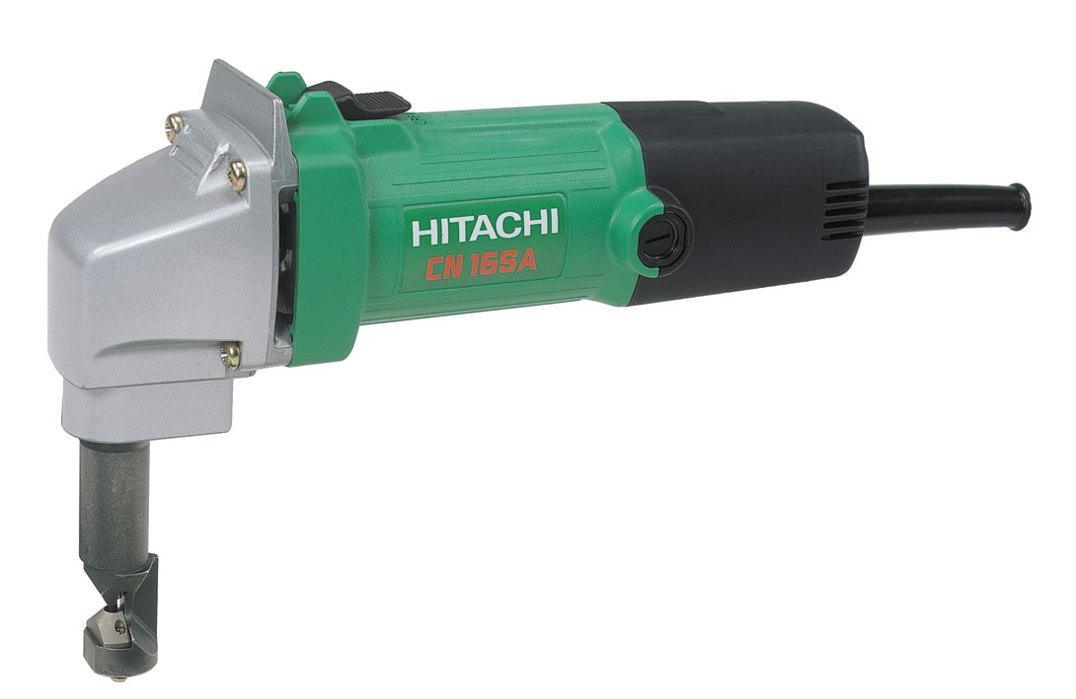

Caractéristiques

tours à vide 2300 / min
cap. acier 1.6 mm
cap. inos 1.2 mm
cap. aluminium 2.3 mm
largeur coupe 5 mm
rayon 40 mm

Gencod : 49-66376 11783 3

